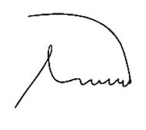

Por haber cursado y aprobado satisfactoriamente sus estudios de educación preescolar.

**Jorge Marcelo Tumax Tumax**

Justa García

Docente.

08 de agosto 2022

Al alumno:

DIPLOMA

Otorga el presente

Colegio Astrid.